ИНФОРМАЦИОННЫЙ БЮЛЛЕТЕНЬ
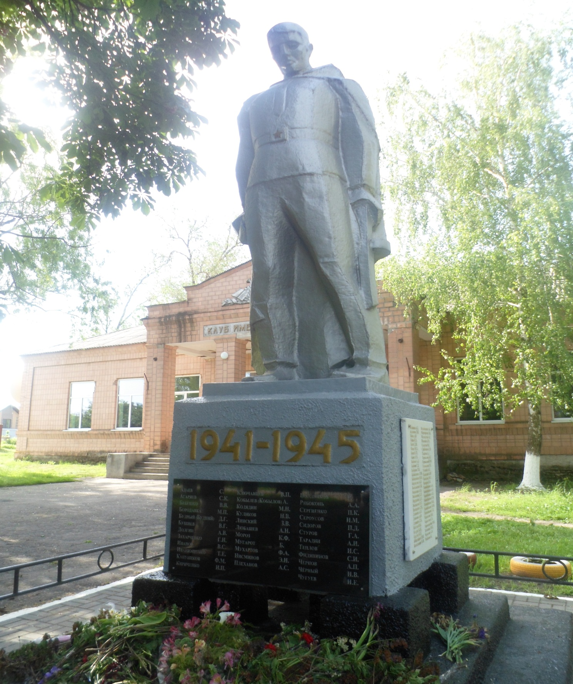
КРАСНОКРЫМСКОГО СЕЛЬСКОГО ПОСЕЛЕНИЯ
14.11.2022 Г. № 20

АДМИНИСТРАЦИЯ КРАСНОКРЫМСКОГО СЕЛЬСКОГО ПОСЕЛЕНИЯ
МЯСНИКОВСКОГО РАЙОНА РОСТОВСКОЙ ОБЛАСТИ

РАСПОРЯЖЕНИЕ

14.11.2022 г. № 41 х. Красный Крым

Об утверждении плана
организационно-технических
мероприятий по оповещению населения,
предприятий, организаций, учреждений
и их работников Краснокрымского
сельского поселения

В соответствии с Федеральным законами от 21.12.1994 № 68-ФЗ «О защите населения и территорий от чрезвычайных ситуаций природного и техногенного характера», от 12.02.1998 № 28-ФЗ «О гражданской обороне», Постановлением Правительства Российской Федерации от 30.12.2003 № 794 «О единой государственной системе предупреждения и ликвидации чрезвычайных ситуаций», Областным законом от 29.12.2004 № 256-ЗС «О защите населения и территорий от чрезвычайных ситуаций межмуниципального и регионального характера» и в целях совершенствования системы оповещения и информирования населения о чрезвычайных ситуациях, об угрозе возникновения или о возникновении чрезвычайных ситуаций,

- Утвердить План организационно-технических мероприятий по оповещению населения, предприятий, организаций, учреждений и их работников Краснокрымского сельского поселения согласно Приложению.
- Настоящее распоряжение вступает в силу со дня его подписания и подлежит обнародованию в установленном порядке.
- Контроль за исполнением настоящего распоряжения оставляю за собой.

Глава Администрации
Краснокрымского сельского поселения Л.А. Черкашин

Приложение
к распоряжению Администрации
Краснокрымского сельского поселения
от 14.11.2022г. № 41

ПЛАН
ОРГАНИЗАЦИОННО - ТЕХНИЧЕСКИХ МЕРОПРИЯТИЙ
ПО ОПОВЕЩЕНИЮ НАСЕЛЕНИЯ, ПРЕДПРИЯТИЙ, ОРГАНИЗАЦИЙ, УЧРЕЖДЕНИЙ И ИХ РАБОТНИКОВ

2022г.

Общее положение

Краснокрымское сельское поселение входит в состав Мясниковского района, который расположен на юго-западе Ростовской области. Число жителей Краснокрымского сельского поселения составляет 8,8 тыс. чел. Центром является х. Красный Крым, это современный сельский поселок, с четко выраженной специализацией как динамично развивающийся поселок со сложившимися традициями ведения сельского хозяйства, развитой промышленностью.
Территория сельского поселения составляет 84 кв. км. По северу граничит с Большесальским сельским поселением, по югу и востоку граничит с Чалтырским сельским поселением, по югу и западу граничит с Октябрьским районом г. Ростова-на-Дону.

I. Порядок оповещения и информирования

Оповещение населения поселения, руководящего состава, организаций, предприятий, учреждений и их работников организовано в соответствии с Федеральным законом «О гражданской обороне» от 12.02.1998 № 28-ФЗ, Федеральным законом «О защите населения и территорий от чрезвычайных ситуаций природного и техногенного характера» от 21.12.1994 №68-ФЗ, Постановлением Правительства РФ от 01.03.1993 №177«Об утверждении Положения о порядке использования действующих радиовещательных станций для оповещения и информирования населения РФ в чрезвычайных ситуациях мирного и военного времени», Постановлением Правительства РФ от 31.12.2004 № 895 «Об утверждении Положения о приоритетном использовании, а также приостановлении или ограничении использования любых сетей связи и средств связи во время чрезвычайных ситуаций природного и техногенного характера», приказом МЧС РФ, Министерства информации и связи РФ, Министерства культуры РФ от 25.07.2006 № 422/90/376«Об утверждении положения о системах оповещения населения», Постановление Правительства РО от 10.02.2012 № 101 «Об утверждении Положения об организации оповещения и информирования населения о чрезвычайных ситуациях, об угрозе возникновения или о возникновении чрезвычайных ситуаций межмуниципального и регионального характера, оповещения населения, в том числе экстренного оповещения населения, об опасностях, возникающих при военных конфликтах или вследствие этих конфликтов», Постановлением Администрации Мясниковского района № 119 от 16 февраля 2021г. «О муниципальной системе оповещения и информирования руководящего состава, и населения Мясниковского района в чрезвычайных ситуациях мирного и военного времени».
Для организации оповещения и доведения информации применяются:
- технические средства;
- организационные мероприятия.

Основным способом оповещения и информирования населения являются организационные мероприятия в комплексе с техническими средствами оповещения: автомобили с переносными электромегафонами по маршрутам оповещения, посыльные на всех видах транспорта.
Оповещение техническими средствами организуется с использованием всех имеющихся средств оповещения, связи и информирования. Ответственный за технические средства оповещения и информирования населения - ведущего специалиста (по социальной работе) Краснокрымского сельского поселения. Ответственные за организацию и проведение организационных мероприятий по оповещению населения на территории сельского поселения, а также руководства предприятий и организаций, осуществляющих деятельность на территории поселения - глава Администрации Краснокрымского сельского поселения, ведущего специалиста (по социальной работе) Краснокрымского сельского поселения.
Ответственные за выполнение организационных мероприятий по оповещению и информированию организаций, предприятий и учреждений – руководители предприятий и работники, уполномоченные на решение задач по вопросам ГО и ЧС. Руководители учебных заведений отвечают также за оповещение учащихся учебной смены.
Ответственный за проверку наличия и технического состояния средств оповещения и информирования населения поселения - начальник сектора административно-хозяйственной деятельности Администрации Краснокрымского сельского поселения.
Ответственные за исправность и использование технических средств оповещения в организациях, предприятиях и учреждениях - руководители организаций, предприятий, учреждений.

1.1. Оповещение населения техническими средствами.

Для оповещения и информирования населения на территории поселения задействуется:
- Сирена МS-490 - 1 шт. (с. Красный Крым, ул. Туманяна 38)
- Сирена МS-490 - 1 шт. (с. Ленинакан, ул. Трудовая 1А)
- Сирена МS-490 - 1 шт. (с. Ленинаван, ул. Ленина 5)
- Сирена МS-490 - 1 шт. (х. Султан Салы, ул. Селиверстова 2)
Техническими средствами оповещается до 4000 чел., что составляет 40 - 50 %
от общего числа населения поселения.

1.2. Оповещение населения организационными мероприятиями.

К организационным мероприятиям относятся:
- оповещение населения пешими посыльными,
- оповещение населения спец. машиной Администрации Краснокрымского сельского поселения;
- иные транспортные средства, привлекаемые для оповещения.

В населённом пункте муниципального образования «Краснокрымское сельское поселение» на 2022 год определены 5 маршрутов оповещения на транспортных средствах с переносными электромегафонами, которыми оповещается 8800 человек, что составляет 100 % из общего числа населения (Приложение № 1).
Для оповещения населения на территории Краснокрымского сельского поселения задействуется 12 посыльных, которые оповещают 8800 человек, что составляет 100 % из общего числа населения, дополнительно привлекается автомобиль администрации поселения

Посыльные при себе имеют:
- маршрут оповещения (где указаны название улиц, № домов);
- количество жителей, проживающих на маршруте следования.

При отправке групп оповещения на маршруты, должностное лицо, ответственное за оповещение, проверяет их готовность, уточняет маршруты движения и доводит до них содержание информации, предназначенной для доведения населению при оповещении, время, отведенное посыльному на оповещение населения. Оповещение населенных пунктов поселения осуществляется согласно схемы оповещения.

Время прибытия посыльных к месту сбора составляет (таблица № 1):
- в рабочее время Ч + 0,5 часа.
- в нерабочее время Ч + 1 час.

Время прибытия автомобилей к месту сбора составляет (Таблица № 1):
- в рабочее время Ч + 0,5 часа;
- в нерабочее время Ч + 1 час.
Таблица № 1.
№ п/п | № маршрута | Место сбора посыльных | Время, за которое они должны прибыть к месту сбора (минутах)
1 | Маршрут с 1 по 5 | Площадка перед зданием Администрации Краснокрымского сельского поселения  ул. Туманяна 38 | 30

Время оповещения населения организационными мероприятиями составляет:
- в рабочее время Ч + 1 час;
- в нерабочее время Ч +1 час.

1.3. Занятия, проводимые с посыльными и водителями

Занятия с посыльными и водителями групп оповещения на маршрутах проводятся специалистами администрации сельского поселения, уполномоченного на решение задач ГО и ЧС, уполномоченными работниками организаций и предприятий в виде теоретических и практических занятий (изучение сигналов оповещения и порядка действий по ним, тренировок в оповещении и сборе, изучение маршрутов оповещения, пользовании средствами громкоговорящей связи).

Периодичность проведения занятий - не реже 1 раза в квартал по 1-1,5 часа.
Темы занятий, проводимые с посыльными и водителями, привлекаемых для оповещения населения (таблица №2):

Таблица № 2.

Дата | Район оповещения | Вид и тема занятия (теоретическое, практическое), дата проведения | Посыльные | Водители автотранспорта | Место проведения
26.10.2022 | Краснокрымское сельское поселение | Теоретическое Тема: Обязанности посыльных и водителей, привлекаемых для оповещения | 12 | 5 | ДК Краснокрымского сельского поселения
26.10.2022 | Краснокрымское сельское поселение | Практическое  Тема: Действия групп оповещения на маршрутах оповещения | 12 | 5 | ДК Краснокрымского сельского поселения

Приложение №1
к Плану организационно-
технических мероприятий
по оповещению населения,
предприятий, организаций,
учреждений и их работников

Маршруты оповещения Краснокрымского сельского поселения

№ п/п | Средства оповещения | Маршруты (с указанием улиц)
1. | Мегафон Flight UM-2 | Х. Ленинаван ул. Абовяна, ул. Орджоникидзе, ул. Садовая, ул. Центральная, ул. Кольцевая, ул. Карелина, ул. Шаумяна.
2. | Мегафон Flight UM-2 | Х. Ленинакан ул. Лукашина, ул. Ростовская, ул. Степная, ул. Дзержинского
3. | Мегафон Flight UM-2 | Х. Красный Крым ул. Братьев Баян, ул. Кирова ,ул. 2-я Молодежная, ул. Звездная, ул. Шаумяна, ул. Бирюзовая ул. Красная, ул. Майи Пиглевановой, ул. Лермонтовская, ул. Верхняя, ул. Демидовская.
4. | Мегафон Flight UM-2 | С. Султан Салы ул. Пролетарская, ул. Мясникяна, ул. Налбандяна, ул. Первомайская,
5. | ГТС | СНТ «Медик», СТ «Факел 2», СТ «Жигули», СТ «Маяк», СТ «Содружество», СТ «Старт», КП «Зеленый», КП «Ваш Выбор», КП «Петровский», КП «Роса», КП «Боттичелли», КП «Стандарт», КП «Березки», КП «Приозёрье»

СООБЩЕНИЕ О ВОЗМОЖНОМ УСТАНОВЛЕНИИ ПУБЛИЧНОГО СЕРВИТУТА

Администрация Мясниковского района Ростовской области (далее по тексту Администрация) в соответствии со статьей 39.42 Земельного кодекса РФ информирует о возможном установлении публичного сервитута в целях эксплуатации ВЛ 10 кВ №6 ПС Б.Салы. Зона публичного сервитута устанавливается на части земельных участков с кадастровыми номерами 61:25:0000000:5919, 61:25:0000000:6066, 61:25:0000000:6209, 61:25:0030101:7, 61:25:0040101:1453, 61:25:0040101:1457, 61:25:0040101:1459, 61:25:0040101:1638, 61:25:0040101:1653, 61:25:0040101:1680, 61:25:0040101:1681, 61:25:0040101:1786, 61:25:0040101:1788, 61:25:0040101:1799, 61:25:0040101:1800, 61:25:0040101:201, 61:25:0040101:226, 61:25:0040101:23, 61:25:0040101:232, 61:25:0040101:331, 61:25:0040101:365, 61:25:0040101:6257, 61:25:0040101:4520, 61:25:0040101:4521, 61:25:0040101:4582, 61:25:0040101:4583, 61:25:0040101:4584, 61:25:0040101:4588, 61:25:0040101:4589, 61:25:0040101:4650, 61:25:0040101:466, 61:25:0040101:47, 61:25:0040101:4961, 61:25:0040101:4962, 61:25:0040101:5171, 61:25:0040101:6258, 61:25:0040101:531, 61:25:0040101:5348, 61:25:0040101:5495, 61:25:0040101:5503, 61:25:0040101:5558, 61:25:0040101:56, 61:25:0040101:5713, 61:25:0040101:5755, 61:25:0040101:5756, 61:25:0040101:5757, 61:25:0040101:615, 61:25:0040101:62, 61:25:0040101:809, 61:25:0040101:825, 61:25:0040101:826, 61:25:0040101:827, 61:25:0040101:831, 61:25:0040101:834, 61:25:0600401:10147, 61:25:0600401:10367, 61:25:0600401:13304, 61:25:0600401:14279, 61:25:0600401:14285, 61:25:0600401:14288, 61:25:0600401:1870, 61:25:0600401:1871, 61:25:0600401:1872, 61:25:0600401:2372, 61:25:0600401:5715, 61:25:0600401:5754, 61:25:0600401:8379, 61:25:0600401:8898, 61:25:0600501:1069, 61:25:0600501:1070, 61:25:0600501:1074, 61:25:0600501:1121, 61:25:0600501:1130, 61:25:0600501:1781, 61:25:0600501:1857, 61:25:0600501:2116, 61:25:0600501:2119, 61:25:0600501:2120, 61:25:0600501:2121, 61:25:0600501:2122, 61:25:0600501:2152, 61:25:0600501:2526, 61:25:0600501:2527, 61:25:0600501:2528, 61:25:0600501:2529, 61:25:0600501:2531, 61:25:0600501:2576, 61:25:0600501:2577, 61:25:0600501:2578, 61:25:0600501:2579, 61:25:0600501:2586, 61:25:0600501:2969, 61:25:0600501:3087, 61:25:0600501:3088, 61:25:0600501:3193, 61:25:0600501:3194, 61:25:0600501:3195, 61:25:0600501:3196, 61:25:0600501:3197, 61:25:0600501:3224, 61:25:0600501:3225, 61:25:0600501:3226, 61:25:0600501:3353 находящимися в частной собственности.

Публичный сервитут устанавливается сроком на 49 лет по ходатайству Публичного акционерного общества «Россети Юг» (ПАО «Россети Юг»). Обоснование необходимости установления публичного сервитута: публичный сервитут устанавливается в целях эксплуатации ВЛ 10 кВ №6 ПС Б.Салы. Наименование объекта: Публичный сервитут Местоположение объекта: Ростовская область, Мясниковский район. Правообладатель объекта: Публичное акционерное общество «Россети Юг» (ПАО «Россети Юг»), почтовый адрес: 344002, Ростовская область, г.Ростовна-Дону, ул. Большая Садовая, д. 49, адрес электронной почты: office@rosseti-yug.ru Ознакомиться с ходатайством об установлении публичного сервитута и описанием местоположения границ публичного сервитута возможно по адресу: Ростовская область, Мясниковский район, с. Чалтырь ул. Ленина, 33. Режим работы с 9:00 до 18:00, перерыв с 13:00 до 14:00, выходные: суббота, воскресенье. Правообладатели земельных участков, в отношении которых испрашивается публичный сервитут, если их права не зарегистрированы в Едином государственном реестре недвижимости, в течение 30 дней со дня опубликования настоящего сообщения могут подать в Администрацию Мясниковского района заявление об учете их прав (обременений прав) на земельные участки с приложениями копий документов, подтверждающих эти права (обременение прав). В таких заявлениях указывается способ связи с правообладателем земельных участков, в том числе их почтовый адрес и (или) адрес электронной почты. Правообладатели земельных участков, подавшие такие заявления по истечении указанного срока, несут риски невозможности обеспечения их прав в связи с отсутствием информации о таких лицах и их правах на земельные участки.

Учредитель: Собрание депутатов Краснокрымского сельского поселения
Издатель: Администрация Краснокрымского сельского поселения
Адрес: 346815, Ростовская область, Мясниковский район, х. Красный Крым, ул. Туманяна, 38
Телефон для справок: 8(86349) 3-66-13
Тираж 50 экз.
Распространяется бесплатно.

